班级_______________ 学号_______________ 姓名_______________ 任课教师______________
绪论、测量学基础知识
一、填空题：
- 野外测量工作的基准线是___铅垂线____，基准面是____大地水准面_____。
- 大地水准面是指_平均海水面向陆地延伸形成的连续封闭不规则的曲面，是一个特定重力位的水准面_。
- 测量的基本工作是______测角、测距、测高差______________________。
- 测量工作的基本原则是___测量布局，由整体到局部；测量程序，先控制后碎步；测量过程，步步有检核；测量精度；由高级到低级___。
- 绝对高程（海拔）是指_____某点沿铅垂线方向到大地水准面的距离，用Ｈ表示_________。
- 地面上A、B两点在“1956年黄海高程系统”中的高程分别为75.365m和54.657m，若采用“1985国家高程基准”，则在新的高程系统中，A、B两点间的高差是____20.708m______。
二、简答题：
- 测量工作中采用的平面直角坐标与数学中的平面直角坐标的不同点。
XY轴方向不同，测量平面直角坐标系南北方向为纵轴（x轴），正方向为北；东西方向为横轴（y轴），正方向为东。象限的划分顺序方向不同，测量平面直角坐标系为顺时针方向编号。
- 何谓高差？若已知A点的高程为498.521m，又测得A点到B点的高差为-16.517m，试问B点的高程为多少？
高差指地面上两点间的高程之差。 498.521m+（-16.517m）=482.004m
水准测量
一、填空题：
- 水准路线按布设形式可以分为闭合水准路线、 附合水准路线 和水准支线。
- 水准仪是指能够提供_______水平视线并截取水准尺上读数_______________________的仪器。
- 水准测量中，闭合差调整的前提是 高差闭合差小于容许闭合差（限差） ，调整原则是__闭合差与测站数（或距离）成正比反符号进行分配 。
- 水准测量中，已知后视点高程为H_{A}，后视水准尺读数为a，则H_{A}+a表示测站水准仪视线的高程。
- 水准测量中，为防止在测站上发生读数、记录等错误，而导致整个水准路线结果的错误，可以采
用 两次仪器高 法和 双面尺 法进行测站检核。
- 转点在水准测量中起着 传递高程 的作用。
二、简答题：
- 什么是视差？其产生原因是什么？如何消除视差？
视差是指当观测时眼睛稍作上下移动，如果尺像与十字丝有相对的移动，即读数有改变的现象。
其原因是尺像没有落在十字丝平面上，
应先调目镜调焦螺旋使十字丝清晰，然后一面调节物镜调焦螺旋一面仔细观察，直到不再出现尺像和十字丝有相对移动为止，即尺像与十字丝在同一平面上。
- 什么叫水准管轴？什么叫视准轴？水准管轴与视准轴有什么关系？当气泡居中时，水准管轴在什么位置上？
水准管轴指过水准管零点的纵向切线。
视准轴指十字丝交点与物镜光心的连线。
二者相互平行
气泡居中时水准管轴水平
- 水准测量中，为什么一般要求前后视距尽量相等？
尽量消除i角，球气差的影响
- 微倾式水准仪应满足哪些条件？其中最重要的是哪一条？
水准管轴平行于视准轴、圆水准器轴平行于仪器竖轴、 十字丝的横丝与竖轴垂直，
水准管轴平行于视准轴，i角误差会使误差随视距的增大而成比例增大，是水准仪检校中最重要的一项。
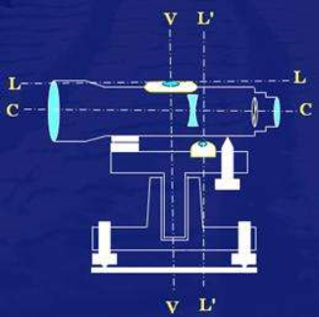
LL---水准管轴 CC---视准轴 VV---仪器竖轴 L'L'---圆水准器轴

四、计算题：
- 水准点1和2之间进行了往返水准测量，施测过程和读数如下图所示，已知水准点1的高程为37. 614m，两水准点间的距离为640m，容许高程闭合差按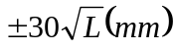计，试填写手簿并计算水准点2的高程。
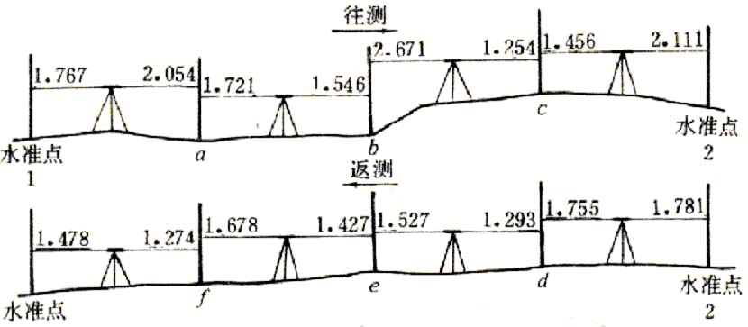
往测：

测点名 | 后视读数/m | 前视读数/ m | 高差/ m | 高程/ m | 备注
1 | 1.767 |  | -0.287 | 37.614 | 已知点
a | 1.721 | 2.054 | -0.287 | 37.327
a | 1.721 | 2.054 | 0.175 | 37.327
b | 2.671 | 1.546 | 0.175 | 37.502
b | 2.671 | 1.546 | 1.417 | 37.502
c | 1.456 | 1.254 | 1.417 | 38.919
c | 1.456 | 1.254 | -0.655 | 38.919
2 |  | 2.111 | -0.655 | 38.264 | 待求点
2 |  | 2.111 | 0.65 | 38.264 | 待求点
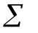 | 7.615 | 6.965 | 0.65
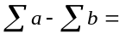 0.65m 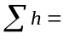 0.65m

返测：
测点名 | 后视读数/m | 前视读数/ m | 高差/ m | 高程/ m | 备注
2 | 1.781 |  | 0.026 | 38.277 | 待求点
d | 1.293 | 1.755 | 0.026 | 38.303
d | 1.293 | 1.755 | -0.234 | 38.303
e | 1.427 | 1.527 | -0.234 | 38.069
e | 1.427 | 1.527 | -0.251 | 38.069
f | 1.274 | 1.678 | -0.251 | 37.818
f | 1.274 | 1.678 | -0.204 | 37.818
1 |  | 1.478 | -0.204 | 37.614 | 已知点
 | 5.775 | 6.438
-0.663m -0.663m
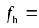 -13mm 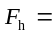 24mm
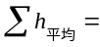 0.6565m H2=38.277m

- 某测区布设一条闭合水准路线，已知水准点BM₀的高程为500.560米，各测段的高差(m)及单程水准路线长度(km)如图所示，试计算：1、2、3三个待定水准点的高程（容许闭合差按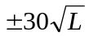 (mm)计算）。
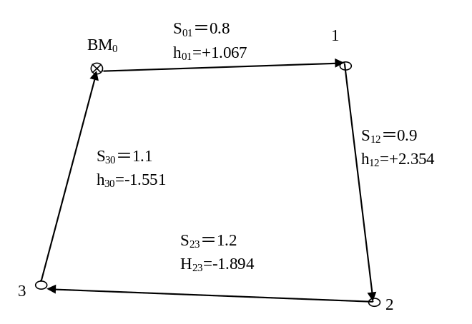

点号 | 距离(km) | 高差(m) | 改正数(mm) | 改正后  高差(m) | 高程(m)
BM0 | 0.8 | 1.067 | 4.8 | 1.0718 | 500.560
1 |  |  |  |  | 501.6318
1 | 0.9 | 2.354 | 5.4 | 2.3594 | 501.6318
2 |  |  |  |  | 503.9912
2 | 1.2 | -1.894 | 7.2 | -1.8868 | 503.9912
3 |  |  |  |  | 502.1044
3 | 1.1 | -1.551 | 6.6 | -1.5444 | 502.1044
BM0 |  |  |  |  | 500.56
Σ | 4 | -0.024 | 24 | 0
辅助计算：例：24*（0.8/4）=4.8；1.067+0.0048=1.0718，500.56+1.0718=501.6318

- 已知水准点5的高程为500.000米，施测隧道洞内各点高程的过程和尺读数如下图所示（测洞顶时，水准尺倒置），试求1、2、3、4点的高程。
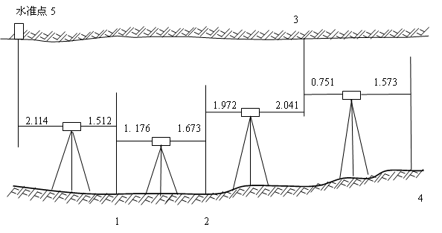
500-2.114-1.512=496.374+1.176-1.673=495.877+1.972+2.041=499.89-0.751-1.573=497.566

- A、B两点相距50米，水准仪置于AB连线中点处时，用两次仪器高法测得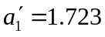，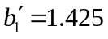，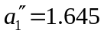，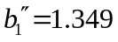，将仪器移至AB延长线上的C点时，测得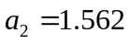，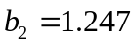，已知BC＝5米，试问该仪器的i角为多少？
两次仪器高法：h1’=a1’-b1’=1.723-1.425=0.298，h1”=a1”-b1”=1.645-1.349=0.296，h1=(h1’-h1”)/2=(0.298+0.296)/2=0.297；

h2=a2-b2=1.562-1.247=0.315;

Derta=h2-h1=0.315-0.297=0.018;

i=0.018*206265”/(50)=74.255”

